华为云服务申请流程指导说明
填写公司名称
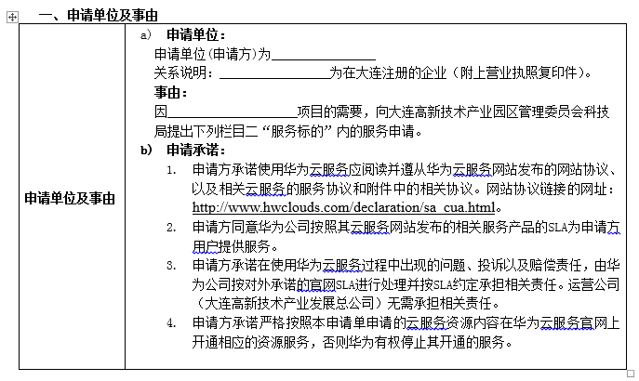
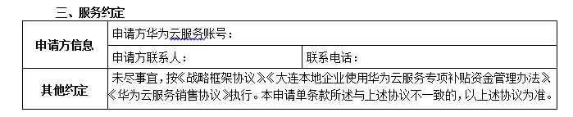
- 填写申请单
填写公司名称
填写申请缘由
在华为企业云官网(www.hwclouds.com)注册云服务账号，填写账号
填写申请方接口人姓名，电话
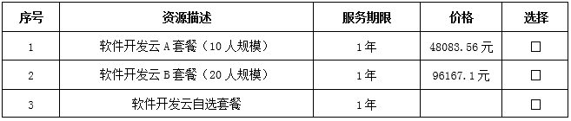
打对勾
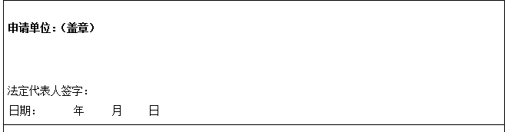
填写完成后打印四份(正反面打印)；
签字，盖章
- 复印公司营业执照4份（加盖公章），和申请表装订在一起；
- 提交申请单和营业执照复印件给华为公司大连基地；
地址：高新区火炬路56号IC大厦西座21楼
联系人：黄林波
电话：13224208220
- 华为公司大连基地每周五定期汇总当周申请企业材料，提交给高新区科技局审核；
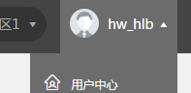
- 高新区科技局审核通过后，申请企业申请绑定政府运营公司（大连高新技术产业发展总公司）账号，成为其子账户；具体步骤为先进入用户中心，点击账号管理中的基本信息，然后在页面右下方点击绑定商业合作伙伴，输入绑定码；
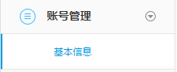
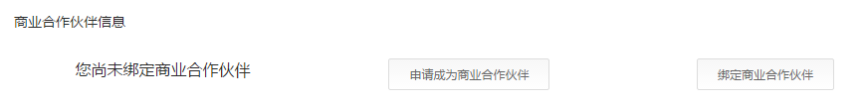
- 绑定成功后，华为公司大连基地通知申请企业现场开通套餐。

